臺灣高雄戒治所 愛滋病防治活動照片
活動名稱：愛滋與減害宣導
日 期：98年07月30日09：30～10：20
辦理單位：衛生科
地 點：四工教室
對 象：戒治人92名
收容人愛滋衛教活動
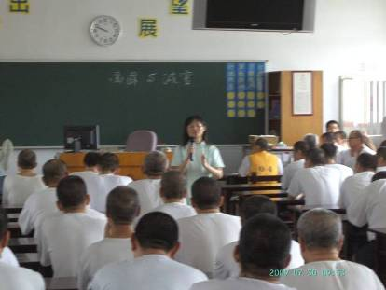
收容人愛滋衛教活動
